廠牌型號:  CTI-105
品 名: 恆溫培養箱
(Constant Temperature Incubator)
圖 面: 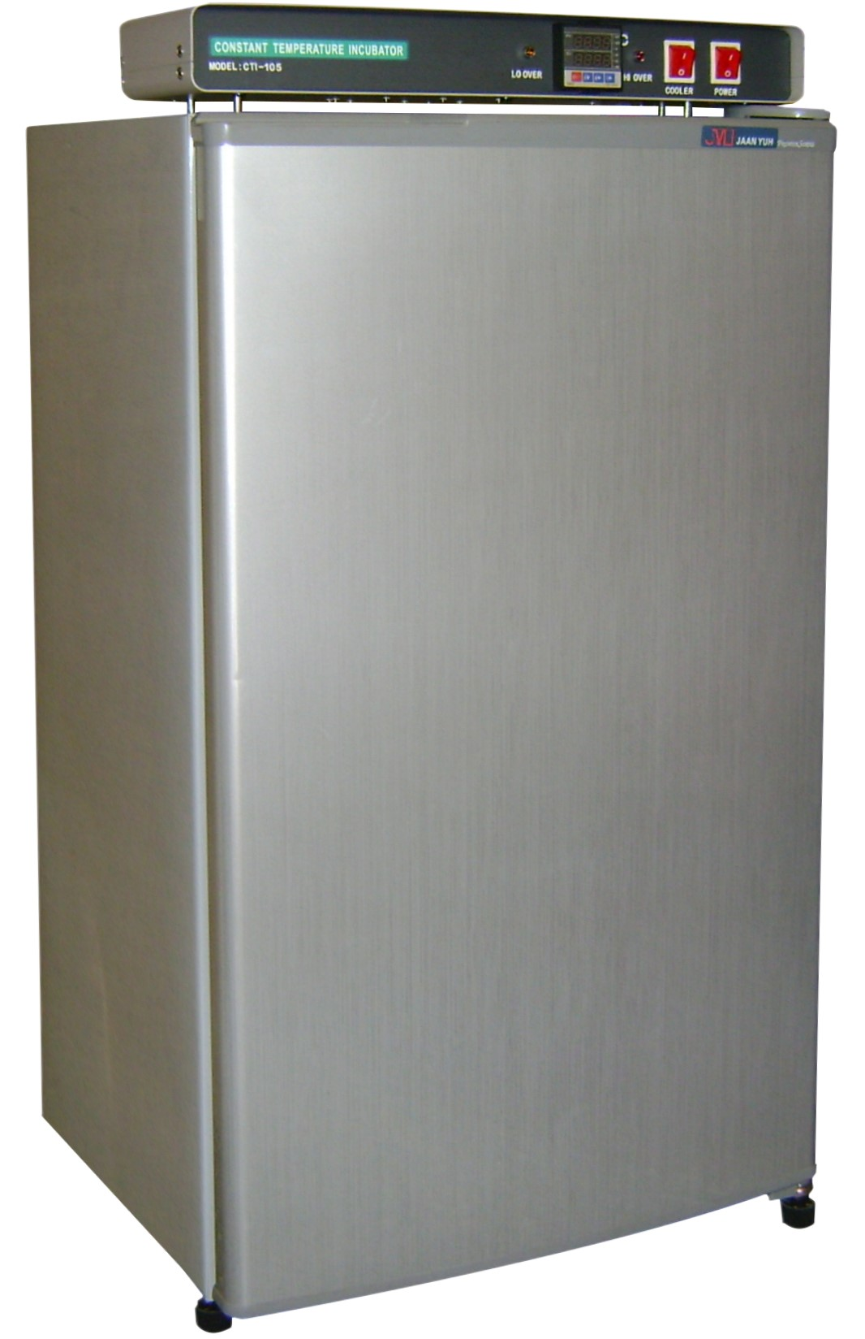
溫度範圍: 0℃~40℃
精 確 度: ±0.1℃
溫度控制: 觸控式面板，微電腦P.I.D.自動演算
LED數字顯示 0.1 ℃
棚 架: 2 只
內 容 積: 105 l
箱內尺寸: W420 X D370 X H610mm
外部尺寸; W490 X D460 X H950mm
電 源; 110V 60Hz 6A

